2026年4月5日 星期日
期号：2026-05-A572期
Title：各回各家

0.00；<!-- 开播 -->
嗯哼？我背景呢？
怎么突然开始播我的轮播，我的背景突然出现了，我的背景视频呢？
哦来了来了回来了，电脑有点年纪大过热了，这个月应该还是会播一次
这次是补轮船上卡的一次
船上Wi-Fi太差了，5G信号也太差了，我们玩了三峡大坝就各自回家了，那天直播时候已经是最后一个晚上，昨天yousa有直飞，本来我们也定的直飞，后来航班取消了，改的广州的红眼航班，我们取消要付钱，他们取消不要我付钱，回去以后yousa就生病了疑似病毒性感冒，可能是抵抗力比较差，我现在作息非常健康，我上船前一点睡九点起，现在十一点睡七点起，甚至现在定时吃饭，我发现我胃很痛，我以前吃饭没有定点的，我胃饿到痉挛的时候才会吃，要饿到胃有点抽搐手拿起来有点抖的时候才会吃，但是可能现在年纪大了，二十多年的坏习惯导致的，现在改成每天定时吃饭了。
改完了我的胃马上就没有不舒服了，我才纠正过来一个月，我也是饿到掉血才开始吃
还好我改得及时，所以健康作息健康饮食很重要
我把喝水的杯子换成了小杯子，我就是开始扣血了才开始吃饭，这是不好的
我打算九点半之前下播，然后玩会手机就要睡觉了
我这次掰手腕赢了泠鸢yousa！我和三无扳手腕能僵持一到两分钟
我以前一秒能扳倒，当时泠鸢在吃花生，本来在我们侧面吃，后来换到正面吃被搞笑了就卸了力气
要不是她在那嚼嚼嚼我能坚持两分钟
我要继续练，下次见面我要赢过她
想听憨色捏那个九块九<!-- 真就九块九 -->
0.10；这个东西是泠鸢yousa发现的，我想周边做这个，等她去问问那个厂家，我找下三个人一起摇的视频
<!-- 这什么这么鬼畜哈哈哈哈 -->
看看能不能做成我们的周边，这个叫什么熊猫发声锤？只是发出的声音是九块九
做一个吧～做成一憨赏可能不搞了，做成娃娃机
再来一次<!-- 九块九块九 -->
就是打算量产正在看商家
而且你在路上摇这个东西会吸引猫和小孩的注意
很蚌埠住是不是
这个周边这么可爱怎么不大力推广
重庆这个地方累死了爬死我了，我真的，我为什么要爬十一楼才能到一楼
山城是这样的，好恐怖啊，我那天三个人直播讲我们去玩的事情好像卡没了
我和三无去逛三城巷，重庆司机张口就是妈卖批，边上好像有人卖叫哈儿果，还点评说我rnm的说以前小区吃的菜都是菜现在还放了一堆冰块妈卖批
到我打车了打了个女司机，正常南方女孩子的那种声音，跟路边车讲话时候张口妈卖批，好恐怖
但是他们很热情，打车三四公里才十块
我给你们看看图片
真的很赛博，洪崖洞的夜景我听说清明假期巨多人，在洪崖洞繁华的江对面有深坑，在重庆市中心有两个烂尾楼，这是其中一个
我手机拍得这么好看，是不是
我们还去坐了，这叫什么跨江轻轨？<!-- 这不是叫长江索道嘛？ -->
去了个好像在人家吃的豆花饭好吃的，能排top2de
这个就是在那个长江索道下来以后的文创店买的
好玩，可好玩了
0.20；重庆的方言和成都的有点像，话说会不会生气
反正我们外地人听着很共通
妈卖批好像是一样的吧
哀鸿我就不播了，我前段时间录的，我的戏份都在dlc
不是都说旅行是检验友情的很重要指标
好想和她们吵一次架哦，很难想象和她们吵架什么样子
夜班是什么不能说，和我手劲变大有点关系
我现在已经会成熟吵架了，就是控制情绪不说伤人的话
吃一个药
“欢迎来到Raven’s，客人要点什么？”
你竟然还记得布朗尼？
我没有松江站播报啊
推荐褪黑素，我不依赖褪黑素了，这个东西就像外卖，点多了你做饭就不熟练了
大家睡不着都是有遗憾，然而你累了作息自然就调过来了<!-- 确实。前两天干俩大抢修活下了班确实累 -->
还拍了大宝剑，好像到唐代的时候才开始帅
没开刃的玩具剑都不让上高铁，三无想买个更贵的武器，鸟想买根棍，我靠我们三个这去任何地方都不怕了
mhy精武团
走的时候断剑不想要了，还落了个吹风机，人家说我们落东西了还有个小孩玩具就发了个快递，那个剑应该挺占体积的
刚说到mhy，天天都是叫房间号，别人都叫什么青龙帮之类的，我就偷偷地改成了冒黑烟，有一天点名就喊冒黑烟团
后面换成了冒黑烟的三位到了吗<!-- 哈哈啊哈哈哈哈 -->
她们后面愣了十多秒反应过来了
我不要米和油啊，像打广告。还能用什么？
给你们看看去玩的照片
我们还去参观了这个，816地下核工程
命好硬哈哈哈哈，摸会鱼也挺好的
我们是直接船下去的，目前应该是最大的地下核工程，虽然只建了80%
我就刚开始特别焦虑，替那个时代焦虑，后来查了一下建了十七年，建成即落后，还有国际形势变了才不焦虑的，但是还是很震撼的
这个锅底要运转是辐射最严重的地方
这个是排风系统，现在里面还是靠物理风差排风的
你问我锅底是啥我也不懂<!-- 补充内容见附录注释1-->
反正很大，底下都是冷却水，运作起来抽掉乌江1/3的水，还买了乌江榨菜咖啡，还行挺好喝
三无说不难喝也不好喝，反正挺有意思的
花椒冰淇淋其实意外挺搭的
0.35；这是导游唱的，我觉得唱得很不错呢
真的很漂亮
然后它上面还有很多玄关
还吃了巫山烤鱼，我们那天天气不算特别好，我们去了个地方叫无缘洞，这是什么霸凌嘛？
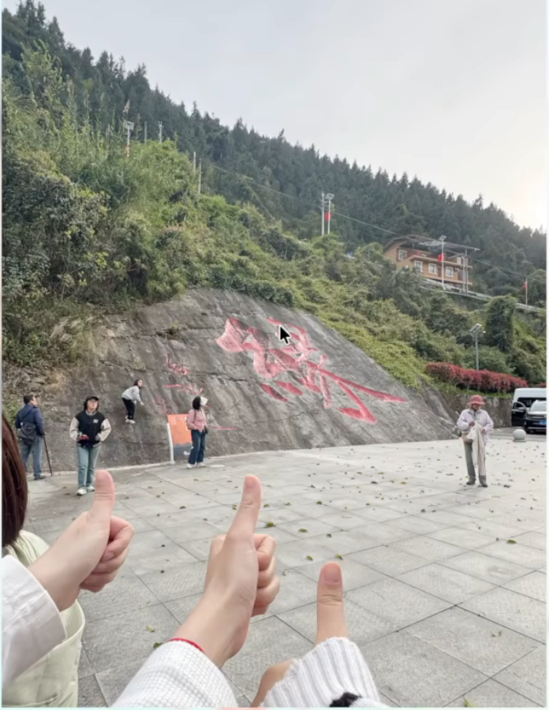
外面刻那么大个缘，看了个牌子其实是这个源
这个是无缘洞路上拍到的景色
咱们祖国的大好河山景色真的很多，但是很可惜的就是全是我在**想你了，还有各种七彩斑斓酷炫的灯有点煞风景
它把光线弄得暗一点，光线单一点，就好了
我去过各种溶洞全是一样的
我觉得暗一点更有感觉，绿色能模拟萤火虫。
路上还有一个（观音坐莲.jpg），好羞羞哦
这好像是靠三峡大坝时候拍到的日出
三峡大坝，超级酷，可惜我们视角不太好
bgm不要在意哈，剪辑软件自己配的
我要开始讲解一下哈<!-- 省流：连通器原理，初中学过的 -->
非常的帅，bgm有点燃，好像还有五个闸门的升船机，只不过还没造好
我竟然看到了屈原的亚克力徽章，潮流一点的就是屈原的吧唧和流沙亚克力
我前段时间看故宫文创上新了，买了个微缩版清明上河图，我靠好长，哇真的好帅
你看完故宫文创会有点挑剔，三峡大坝的文创可以再介绍下
谁舍得当地毯嘛
故宫文创算是景区内比较顶尖了
主要是去外面送故宫文创很有面子，设计也很好
对，打窝，但是重庆有超级多的老外
怎么还有中外友好合作大使，因为我之前上班每年出差四五趟，我比较内向，没有别的途径延续下牵绊，现在没有那么i了稍微e一点了会说这个送给你
我觉得内向会错过一点东西，也受到了一些二次元发无料的影响
坏人是怎样的描述一下？我在法国的一个看画的时候，算了我讲一个法国坏人再讲一个法国好人吧
它外面围了个电梯维修的牌子，我在3楼看维修牌子都没在这，我以为电梯修好了？然后他就跑过来说我，我用英文跟他交流都说不好，输出完了之后又发出了那种阴阳怪气的笑
然后他指着牌子就开始骂，我跟他解释，然后说不通，后来又叫了个年轻女孩子帮我解释，那个女孩子她讲不好
就跟我ok了半天，我不知道她有没有跟老头解释
我就觉得好莫名其妙，上来就是输出
然后呢，这个是坏的
好的有一次我潜水，我当时忘了我配辉夜的时候学了一句法语应该炫耀一下，我当时有很大原因因为博物馆老头的印象，本来带着敌意相处的，但是他们夫妇在水下也好在水上也好都挺照顾我的
特别的热情，冷了还会把衣服借给我
是的像这时候我就没送点什么纪念品挺遗憾的
所以不要刻板印象
最遗憾的还是我没有炫那句，但是我当时其实可以翻找视频给他们听的
还是这个比较遗憾
0.53；我现在就揣了，现在不会说了，但是我找下还是能复刻的
我就是勉强能沟通的，我的语法是乱的，我就是先想中文，然后蹦字
翻译软件翻译的菜单你都看不出来什么东西
我听还挺厉害的，有不懂的单词我都能靠猜的
在外国餐厅倒是没点过钢琴曲，我总是点rice的，应该不会有钢琴曲+rice的套餐
我刚上大学时候和舍友吃必胜客，我为了假装能听懂就随机回答yes和no，就上了没有任何浇头有无数层芝士的披萨，服务员经过我们时候还看一下
后面我就跟在很会点的人后面要和他一样的
我感觉我嗓子开了可以唱唱歌了
我突然想到了我之前填过词的一首歌
大部分情况下都能碰到中国同胞，也有面面相觑的时候
就像我们国内菜单让老外看也是很困难的
ai有时候翻译也不准
喝口水，唱个歌
0.59；《话语之歌》
1.02；好像还真是14年的投稿
这个年代还有人在点勾指起誓，祝这个月的同学们生日快乐
我今天不一定能唱得出戏腔
我试着唱一下哀鸿
1.05；《哀鸿》
1.09；不会唱古风歌，太难了，唱点华语流行的
1.10；《带我走》
1.14；我的脑容量太小了，看看这个还记得不
1.15；《年轮说》
1.19；这个应该最近唱过
《刻在我心底的名字》
1.24；刚有人点什么？我好想你
天呐播到九点半了，我好努力
晚安歌晚安歌
1.25；《我好想你》
1.30；姊姊可以加个钟嘛竟然被你们用在这个地方，学坏了
再来一杯我可能忘得很彻底
我最近播得这么频繁，加个钟，加啥呢？我今天状态不是很好唱啥都不是很得劲
1.31；《他一定很爱你》
1.34；加够钟了吧
诶呀已经播了一个半小时了我们下播吧，我们这个月还有保底呢
姊姊不能再加钟了，我要开始进入睡眠状态了
晚安晚安～有缘分我们再相见吧
感谢*4，晚安，这个月月底吧，我的debuff完成了一次大循环，从月底到了月初
晚安晚安，月底狼尊来了？好！燥候狼尊！
晚安拜拜～

记录负责：我可能是个假的极客
校对：爱猛龙的虚午躬身自省

<!-- 附录
注释1；锅底：以下内容来自于豆包
816地下工程的“锅底”，就是原本计划安装核反应堆堆芯的底部区域（位于101工号3楼）。
一、它是什么
- 正式名称：反应堆锅底（核反应堆堆芯底座）
- 形状：直径约20米的圆形凹坑，形似大锅
- 位置：核心厂房（101工号）的3楼，正对着8楼的反应堆堆芯
- 功能：- 顶部有 2001个圆孔，对应插入 2001根核燃料棒
- 反应堆运行时，这里是接收、冷却、导出核反应产物（钚239、未燃尽铀、杂质）的核心区域
- 辐射最强区：设计辐射强度远超人体承受极限，本应永久封闭
二、历史与现状
- 1967—1984年建设，完工约85%时停建
- 主要设备已拆除，但锅底结构、钢板、孔洞完整保留
- 现为景区核心打卡点，设玻璃栈道供参观
- 如果816工程真的建成并投入运行，这个“锅底”里主要装的就是核反应堆的堆芯相关结构+核燃料+冷却剂+裂变产物，按真实核工程逻辑分几层说：
1. 锅底本身的结构材料
锅底是反应堆压力容器底座+堆内构件，主体材质是：
- 锰钼镍合金钢板 / 高强度低合金钢
- 内衬不锈钢、镍基合金
作用：耐高温、高压、强辐射，支撑整个堆芯，防止放射性物质外泄。
2. 真正“装在锅底里”的关键成分
816是石墨慢化、水冷型军用生产堆，锅底区域会充满：
1. 轻水（普通水）
作为冷却剂，带走核反应热量。
2. 核燃料
天然铀/低浓铀元件，铀-235裂变产生能量。
3. 裂变产物（高放射性核素）
这是锅底最危险的部分，包括：- 铯-137、锶-90
- 碘-131
- 各种超铀元素、裂变碎片
4. 石墨块
作为中子慢化剂，围绕燃料组件。
3. 通俗理解
你可以把它看成一口装着“核燃料+冷却水+石墨”的大锅：
- 锅体：高强度合金钢
- 锅里：水、铀燃料、裂变产物
- 锅底：承受最高辐射、最高温度，是整个工程的心脏。
简单说：运行时，锅底就是高放射性、高温高压的核反应核心区，成分以结构钢、水、铀燃料、裂变核素为主。 -->

